FACULDADE DE TECNOLOGIA SENAI DE DESENVOLVIMENTO GERENCIAL

# Faculdade SENAI Fatesg



DESENVOLVIMENTO DO SISTEMA GESTÃO FINANCEIRA

### .

### DOCUMENTAÇÃO E IMPLEMENTAÇÃO

GOIÂNIA 2019

|  |  |  |  |
| --- | --- | --- | --- |
| **Controle de Versão** | | | |
| **Versão** | **Data** | **Autor** | **Notas de Revisão** |
| 1.0 | 08/10/2019 | Emilson, Tarcisio ,Leonardo, Rafael ,Yara | Elaboração da primeira versão do ERS. |
|  |  |  |  |

### INTRODUÇÃO

A empresa Elisabete contratou uma equipe para desenvolver um sistema para gerenciamento de contas bancarias.Atravez deste poderá ser feito movimentações e cadastro de contas Ativas e Inativas, sendo asssim sendo possível realizar também o acompanhamentodo do sistema como um todo.

### Objetivo Geral

Este trabalho tem por objetivos:

1. Elaboração do Termo de abertura do projeto;

2. Elaboração da Especificação de Requisitos do Sistema (ERS) contendo:

a) Elaboração da lista de necessidades do sistema;

b) Elaboração dos requisitos funcionais do sistema;

c) Elaboração dos requisitos nãofuncionais

(qualidade) do sistema;

d) Elaboração do diagrama de casos de uso geral do sistema;

e) Elaboração dos casos de uso descritivos do sistema;

f) Elaboração da Matriz de rastreabilidade do sistema.

3. Elaboração da Estrutura analítica do projeto;

3. Implementação do sistema descrito:

a) Diagrama de classe do sistema;

b) Código do Sistema escrito em JAVA POO;

c) Interface Gráfica do Sistema;

d) Armazenamento dos dados do sistema em Banco de dados.

5. O sistema deverá permitir múltiplas conexões ao servidor – uso de multithread;

### Objetivos Específicos

Este trabalho tem os seguintes objetivos específicos:

* + - Aplicação de técnicas de elicitação de requisitos para o levantamento das necessidades dos usuários;
    - Especificação dos requisitos funcionais e de qualidade do sistema;
    - Especificação dos casos de uso do sistema;
    - Estudo das tecnologias para a construção do sistema;
    - Implementação do sistema descrito .

#### Stakeholders

Foram definidos como *stakeholders* todos os envolvidos diretamente com a construção e documentação do sistema descrito. Dentre eles, Clientes, Professores e Desenvolvedores.

### Visão Geral

Este sistema de gerenciamento financeiro está dividido em cinco capítulos. No primeiro capítulo foram descritos os objetivos gerais e específicos, além dos envolvidos na construção do mesmo.

No segundo capítulo são apresentados suas funcionalidades até as restrições impostas para seu funcionamento.

No terceiro capítulo são descritas as necessidades dos usuários, os requisitos funcionais e de qualidade, levantados através da aplicação de técnicas de elicitação de requisitos, como também os casos de uso e suas descrições.

No quarto capítulo é abordado o desenvolvimento do sistema Gestão Financeira– Módulo Cadastro e Modulo Movumentação, descrevendo as tecnologias utilizadas, sua implementação e resultados obtidos.

No quinto capítulo é apresentado as considerações finais, as dificuldades encontradas e algumas sugestões de trabalhos futuros.

### DESCRIÇÃO GERAL

Neste capítulo realiza-se uma descrição geral do sistema, discorrendo sobre aspectos gerais do produto como interfaces do sistema, do usuário, de hardware, de software e de comunicação. São descritas também as funções do sistema, as características dos usuários, as restrições e limites gerais do sistema, além das suposições e dependências.

### Aspecto geral do produto

E um sistema construído sobre o modelo SGBD(Banco de dados), que visa a segurança dos clientes.

O sistema permite que faça o cadastro de clientes e a movimentação do mesmo.

Contudo, sua principal funcionalidade é permitir que Clientes façam o uso dos serviços ofertados pela Gestão Finaceira , atendendo as necessidades dos clientes que a contratam.

#### Interfaces do sistema

Tratar de um sistema de modelo SGBD(Banco de dados), o mesmo possui diversas páginas para interação com os usuários.

O sistema possui o padrão de telas Windows, onde terá o nome da empressa, alertas, indicações e botões.

#### Interfaces do usuário

O sistema foi desenvolvido para possibilitar que os usuários o acessem de quaisquer dispositivos computacionais seja eles computadores *desktops ou* *notebooks*,.

Para atender tais expectativas, o sistema foi desenvolvido de forma a adaptar- se as alturas e larguras das telas destes dispositivos.

#### Interfaces de hardware

Para que o sistema funcione adequadamente, devem ser observadas as configurações mínimas de hardware a seguir:

* + - * Configuração mínima de Hardware na máquina Cliente:
        + Processador: Dual-Core 1.2 GHz;;
        + Memória RAM: 2 GB.
        + Armazenamento não volátil: 50 GB
      * Configuração mínima de Hardware na máquina Servidor:
        + Processador: Quad-Core 3.0GHz (Quatro unidades de processamento);
        + Memória RAM: 8GB;
        + Armazenamento não volátil: 80 GB.

#### Interfaces de software

O software terá interação com Servidor, que será utilizado para guardar as informações dos clientes, veículos, marcas, modelos, categorias, etc. Interação também com o Windows 10 que será o sistema operacional no qual o software de locação será instalado.

#### Interfaces de comunicação

Conforme mencionado anteriormente, o sistema denominado JL Rent a Car foi construído sobre o modelo SGBD(Banco de Dados), como apresentado na Figura 1.

1. Figura 1 – Modelo cliente/banco de dados

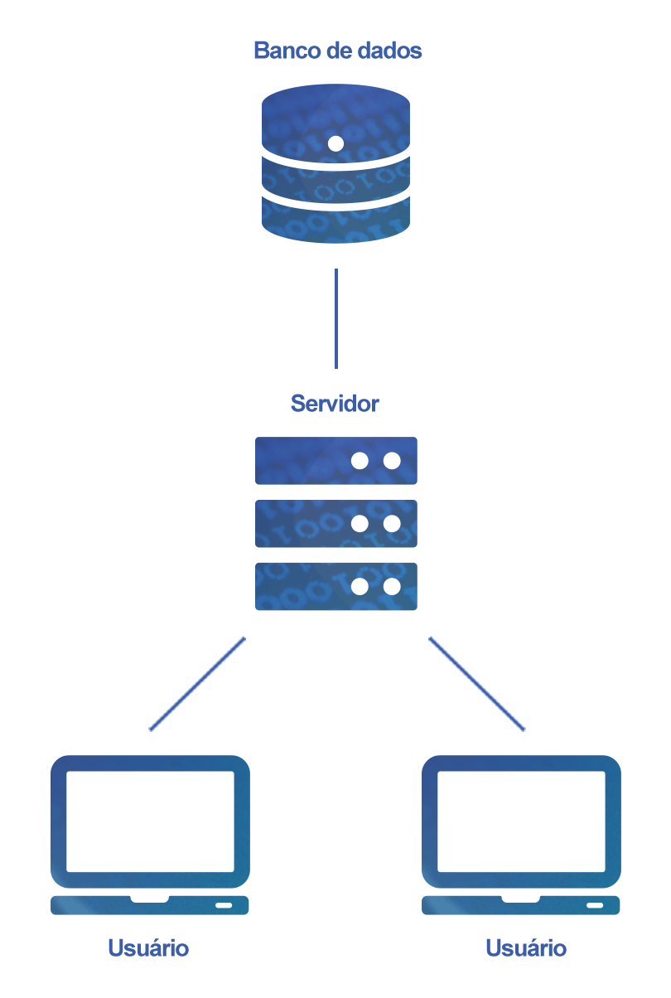

Fonte: Elaborado pelo autor.

### Funções do sistema

Qualquer sistema, possui diversas funcionalidades desenvolvidas para atender as necessidades expostas pelos usuários. Sendo assim, é apresentado a seguir, a lista de todas as funcionalidades desejáveis para o sistema:

* Cadastro (Clientes ativos, Clientes inativos).
* Alteração (Clientes ativos, Clientes inativos).
* Consulta (Clientes ativos, Clientes inativos).
* Exclusão (Clientes ativos, Clientes inativos).
* Movimetações(Clientes ativos, Clientes inativos).

### Características dos Usuários

O sistema tem como foco atender a dois tipos de usuários: pessoa física e juridica. Sendo assim, o sistema tem particularidades para cada um desses usuários, ou seja, os Clientes podem ser cadastradastrados acessando o sistema tendo os serviços disponíveis.

### Restrições/Limites gerais

Implantação será dividida em Sprints(metodologia ágil - scrum) e deverá ser entregue no prazo determinado.

### Suposições e Dependências

Caso o usuário deseje atualizar o sistema operacional ou o servidor para alguma versão mais recente ou diferente, deverá requisitar previamente uma avaliação da equipe técnica de desenvolvimento. Obs.: inconformidade entre a atualização e as bibliotecas contidas no software.

### REQUISITOS ESPECÍFICOS

Neste capítulo, são apresentados o requisito funcional (RF) e os requisitos de qualidade (RQ). Estes requisitos são descritos segundo o modelo definido por Pohl; Rupp (2012).

### Requisitos Funcionais

Nos quadros de 01 a 02 são apresentados, na forma do modelo de requisitos funcionais, todas as funcionalidades definidas no processo de requisitos do sistema.

Quadro 01 – RF 001: Movimentação.

|  |  |
| --- | --- |
| **Identificador** | **RF 001** |
| **Tipo do Requisito** | Requisito Funcional |
| **Caso de Uso** |  |
| **Versão** | 1.0 |
| **Nome** | Movimentação |
| **Descrição** | Operações permitidas são:  **Tipo de Movimento**: O usuário poderá escolher qual tipo de movimentação de sua necessidade.  **Conta creditada:** O usuário deverá informar dados da conta creditada;  **Conta debitada**: O usuário deverá informar dados da conta debitada  **Valor:** o usuário deverá informar o valor; não poderá deixar campo em branco.  **Descrição:** deverá conter descrição (conteúdo) do tipo de movimentação.  **Data:** Para todos os tipos de movimentação deverá conter data. |
| **Autor** | Emilson, Tarcisio ,Leonardo, Rafael ,Yara |
| **Fonte/Origem** | Documento Modelo de Análise |
| **Critério de Verificação** |  |
| **Dependência** |  |
| **Prioridade** | Essencial |

Fonte: Elaborado pelo autor.

Quadro 02 – RF 002: Tipos de Movimento.

|  |  |
| --- | --- |
| **Identificador** | **RF 002** |
| **Tipo do Requisito** | Requisito Funcional |
| **Caso de Uso** |  |
| **Versão** | 1.0 |
| **Nome** | Tipos Movimentação |
| **Descrição** | Operações permitidas são:  **Deposito**: O usuário deve preencher data, valor, conta debitada e uma descrição.  **Transferência:** O usuário deverá preencher valor, conta origem, conta destino;  **Retirada**: O usuário deverá informar o valor do saque. O valor não deverá ser negativo.  **Valor:** o usuário deverá informar o valor; não poderá deixar campo em branco.  **Pagamento:** deverá preencher dados relativos a pagamento.  **Outros:** Os outros tipos de movimentação. |
| **Autor** | Emilson, Tarcisio ,Leonardo, Rafael ,Yara |
| **Fonte/Origem** | Documento Modelo de Análise |
| **Critério de Verificação** |  |
| **Dependência** |  |
| **Prioridade** | Essencial |

### Requisitos de Qualidade

No quadro 03, e apresentado na forma do modelo de Requisito de Qualidade, os aspectos subjetivos do sistema, como por exemplo, aspectos relacionados a informação, legislação, segurança, ética, entre outros.

Quadro 03 - RQ 001: Dados da Movimentações

|  |  |
| --- | --- |
| **Identificador** | **RQ 001** |
| **Tipo do Requisito** | Requisito de Qualidade – Informação |
| **Caso de Uso** |  |
| **Versão** | 1.0 |
| **Nome** | Dados da Movimentações |
| **Descrição** | **Dados a serem armazenados:**   * Conta – 6 Caracteres - somente números – obrigatório;   Formato: XXXXX-X.   * Agencia – 4 Caracteres – somente números – obrigatório;   Formato XXXX.   * Valores – 20 caracteres - somente números - obrigatório;   Formato: $ XXX, XXX   * Descrição – 20 caracteres – letras e números – obrigatório; * Data - dia, mês e ano - data válida - obrigatório;   Formato: XX/XX/XXXX   * Valor saque: 20 caracteres - somente números - obrigatório;   Formato: $ XXX, XXX   * Data Saque - dia, mês e ano - data válida - obrigatório;   Formato: XX/XX/XXXX |
| **Autor** | Emilson, Tarcisio ,Leonardo, Rafael ,Yara |
| **Fonte/Origem** | Documento Modelo de Análise |
| **Critério de Verificação** | * Tente incluir campos com o formato errado. O sistema deve emitir mensagem de erro. * Tente digitar letra em campos que aceitem somente números. O sistema não deve permitir. * Tente incluir com os campos obrigatórios em branco. O sistema deve emitir mensagem solicitando preenchimento dos campos. |
| **Dependência** |  |
| **Prioridade** | Essencial |

Fonte: Elaborado pelo autor.

